**UNIVERSIDAD DE TARAPACÁ**



**DEPARTAMENTO DE INGENIERÍA EN**

**COMPUTACIÓN E INFORMATICA**



Carrera de Ingeniería en Computación e Informática



**ROUTER ESTÁTICO: PARTE I**

**Autor: Eduardo Caldera Coltters**

**Antonio Labraña Núñez**

**Douglas Gómez Jiménez**

**Curso: Laboratorio de redes**

**Profesor: Diego Aracena Pizarro**

ARICA, 15 Septiembre 2019

**Contenido**

I. INTRODUCCIÓN 4

II.OBJETIVOS 5

2.1 PROPÓSITO 5

2.2 OBJETIVO GENERAL 5

2.3 OBJETIVOS ESPECÍFICOS 5

III.DESARROLLO 6

3.1 Armar una red domestica (PC Router con Ubuntu o Linux) 6

3.1.1 Configuración de Red 6

3.1.2 Captura de tráfico con Wireshark 8

3.1.3 Emitiendo comando Ping 8

3.1.4 Observación 9

3.2 Configurando un PC Linux (Ubuntu) como un Router IP 10

3.2.1 Configuración Archivo IP_FORWARD 10

3.2.2 Configuración Archivo *sysctl.conf* 11

3.3 Configurando las entradas de la tabla de ruteo estático para un PC Linux 11

3.3.1 Configuraciones de IP 11

3.3.2 Configuración de Tabla de Ruteo 14

3.3.3 Realizando Ping y Tracert entre PC1 y PC3 15

3.3.4 Wireshark entre PC1 y PC3 17

IV.CONCLUSIÓN 19

V.REFERENCIAS BIBLIOGRAFICA 20

Tabla de ilustraciones

[Ilustración 1, Configuración IP PC1. 7](https://alumnosutacl-my.sharepoint.com/personal/eduardo_caldera_coltters_alumnos_uta_cl/Documents/Universidad%20de%20Tarapaca/UTA%202019%20-%20II%20SEMESTRE/Laboratorio%20de%20Redes/Laboratorio%20N°2/LAB2-ROUTER%20ESTATICO-P1.docx#_Toc19411884)

[Ilustración 2,Configuración IP PC2. 7](https://alumnosutacl-my.sharepoint.com/personal/eduardo_caldera_coltters_alumnos_uta_cl/Documents/Universidad%20de%20Tarapaca/UTA%202019%20-%20II%20SEMESTRE/Laboratorio%20de%20Redes/Laboratorio%20N°2/LAB2-ROUTER%20ESTATICO-P1.docx#_Toc19411885)

[Ilustración 3, Configuración interfaz Ethernet etho del Router PC. 8](https://alumnosutacl-my.sharepoint.com/personal/eduardo_caldera_coltters_alumnos_uta_cl/Documents/Universidad%20de%20Tarapaca/UTA%202019%20-%20II%20SEMESTRE/Laboratorio%20de%20Redes/Laboratorio%20N°2/LAB2-ROUTER%20ESTATICO-P1.docx#_Toc19411886)

[Ilustración 4, Configuración interfaz Ethernet eth1 del Router PC. 8](https://alumnosutacl-my.sharepoint.com/personal/eduardo_caldera_coltters_alumnos_uta_cl/Documents/Universidad%20de%20Tarapaca/UTA%202019%20-%20II%20SEMESTRE/Laboratorio%20de%20Redes/Laboratorio%20N°2/LAB2-ROUTER%20ESTATICO-P1.docx#_Toc19411887)

[Ilustración 5, Captura de tráfico en PC1 con Wireshark. 9](https://alumnosutacl-my.sharepoint.com/personal/eduardo_caldera_coltters_alumnos_uta_cl/Documents/Universidad%20de%20Tarapaca/UTA%202019%20-%20II%20SEMESTRE/Laboratorio%20de%20Redes/Laboratorio%20N°2/LAB2-ROUTER%20ESTATICO-P1.docx#_Toc19411888)

[Ilustración 6, Comandos Pings realizados entre las maquinas. 9](https://alumnosutacl-my.sharepoint.com/personal/eduardo_caldera_coltters_alumnos_uta_cl/Documents/Universidad%20de%20Tarapaca/UTA%202019%20-%20II%20SEMESTRE/Laboratorio%20de%20Redes/Laboratorio%20N°2/LAB2-ROUTER%20ESTATICO-P1.docx#_Toc19411889)

Ilustración 7 Wireshark ICMP de PC1 10

Ilustración 8 Wireshark ARP de PC1 10

Ilustración 9 Ingresando al archivo ip_forward 11

Ilustración 10 Modificando el valor del archivo ip_forward 11

Ilustración 11 Configuración archivo sysctl.conf 12

Ilustración 12 Configuración Eth0 13

Ilustración 13 Información Eth0 13

Ilustración 14 Configuración Eth1 14

Ilustración 15 Información Eth1 14

Ilustración 16 Primera ruta a la Tabla de Ruteo 15

Ilustración 17 Segunda ruta a la Tabla de Ruteo 15

Ilustración 18 Tabla de Ruteo PC2 16

Ilustración 19 Ping de PC3 a PC1 16

Ilustración 20 Ping de PC1 a PC3 17

Ilustración 21 Tracert de PC1 a PC3 17

Ilustración 22 Wireshark ICMP de pc1 a pc3 18

Ilustración 23 Wireshark ARP de pc1 a pc3 18

Ilustración 24 Wireshark ICMP de pc3 a pc1 19

Ilustración 25 Wireshark ARP de pc3 a pc1 19

# **I. INTRODUCCIÓN**

El problema abordado trata de armar una red doméstica con dos equipos terminales (hosts) y un PC que actúe como Router en una topología dada. Como parte de la solución, se utilizó un PC con sistema operativo Ubuntu con dos tarjetas de red que fueron configurados a través de comandos para retransmitir la comunicación que llegue desde una interfaz a otra.

Para poder comprobar la conexión efectiva, se emplearon herramientas como WireShark para poder rastrear los paquetes, comandos como ping y tracert también fueron utilizados.

Dentro del análisis y desarrollo efectuado podemos observar que en cada sección del documento se establecen los pasos que se realizaron con sus respectivas configuraciones y pruebas para comprobar que todo el trabajo realizado es correcto.

# **II.OBJETIVOS**

## 2.1 PROPÓSITO

El propósito del documento es poder exponer el trabajo y configuraciones realizados, esto es, la configuración respectiva de un PC como Router con las interfaces que comunican a dos computadores que son parte de la red local.

## 2.2 OBJETIVO GENERAL

El objetivo general, de la primera parte del trabajo, es poder armar una red doméstica. La que consisten en la configuración de un Router PC.

## 2.3 OBJETIVOS ESPECÍFICOS

Dentro de los objetivos específicos del trabajo están:

* + Configuración de la red
  + Configuración de un PC (con Ubuntu) como un router IP
  + Configuración de las entradas de la tabla de ruteo estático en el router PC
  + Testeos de conexión de la red

# **III.DESARROLLO**

## 3.1 Armar una red domestica (PC Router con Ubuntu o Linux)

A continuación, mostraremos el desarrollo que corresponde a armar una red doméstica, en la cual tendremos conectados tres PCs y uno de ellos actuará como Router el cual tendrá como sistema operativo Linux y además será el intermediario entre Switchs y PCs conectados directamente a este Pc Router.

### 3.1.1 Configuración de Red

Como primer paso se tuvo que conectar las interfaces ethernet de los Pc como se muestra en la topología de red que se pidió realizar.

Para lograr esto además se requirió realizar una configuración previa dentro de cada máquina como se muestra en las siguientes ilustraciones.

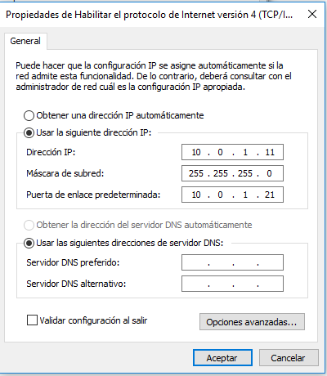La siguiente ilustración muestra la asignación de IP que se le coloco al PC1 con una puerta de enlace que corresponde a la interfaz Ethernet eth0 del PC Router.

Ilustración 1, Configuración IP PC1.

La siguiente ilustración muestra la asignación de IP que se le coloco al PC3 con una puerta de enlace que corresponde a la interfaz Ethernet eth1 del PC Router.

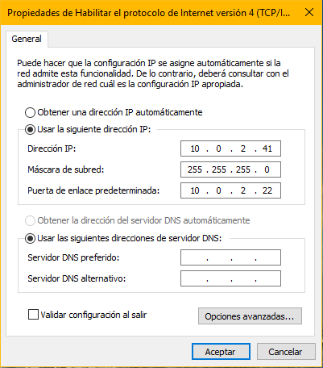

Ilustración 2,Configuración IP PC2.

Finalmente tenemos ahora la configuración que se realizó en el PC Router en sus respectivas interfaces Ethernet eth0 y eth1.

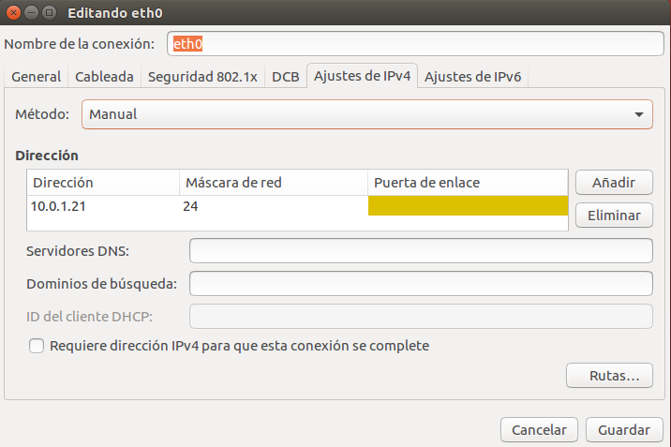

Ilustración 3, Configuración interfaz Ethernet etho del Router PC.

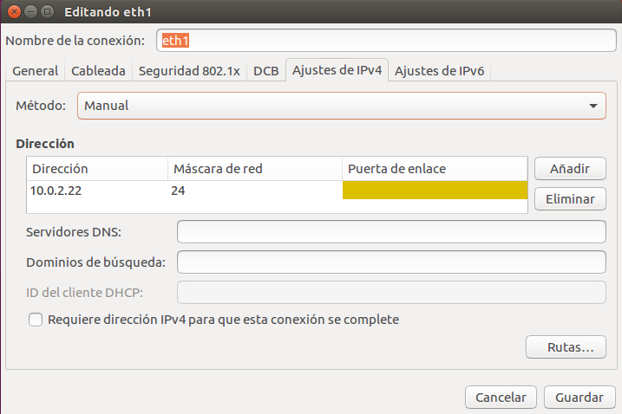

Ilustración 4, Configuración interfaz Ethernet eth1 del Router PC.

Con todo lo realizado anteriormente tenemos listo lo que es la configuración inicial de la topología de red que se planteó, ahora mostraremos los resultados que se obtuvieron con Wireshark y los Ping que se realizaron para comprobar conexión.

### 3.1.2 Captura de tráfico con Wireshark

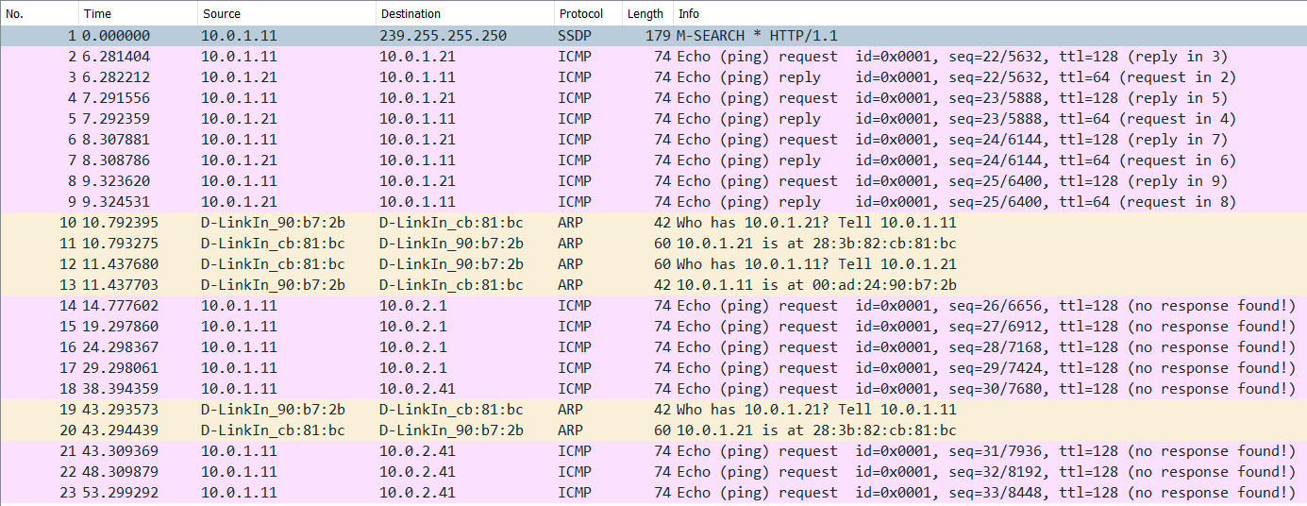La siguiente ilustración muestra la captura de tráfico que logro captar el PC1 mediante Wireshark con todas las conexiones antes mencionadas que se realizaron en la topología de red.

Ilustración 5, Captura de tráfico en PC1 con Wireshark.

### 3.1.3 Emitiendo comando Ping

La siguiente ilustración muestra los pings que se realizaron desde el PC1 al PC2, desde el PC1 a PC Router y desde PC1 a PC3.

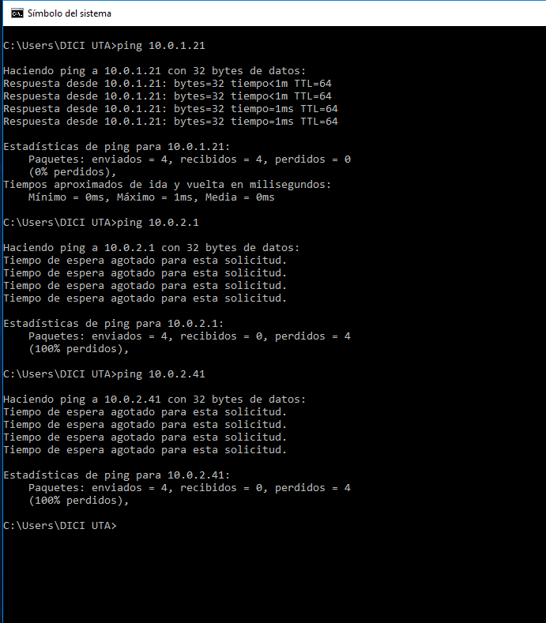

Ilustración 6, Comandos Pings realizados entre las maquinas.

### 3.1.4 Observación

Con los datos capturados anteriormente responderemos las siguientes preguntas de acuerdo con la observación que se pudo realizar.

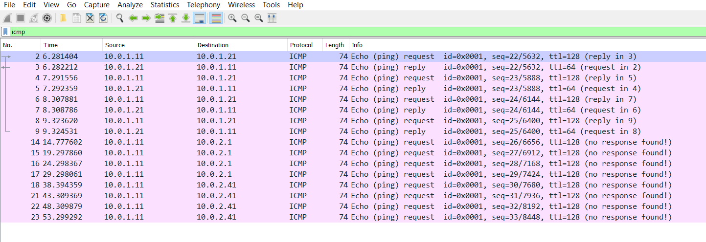

Ilustración 7 Wireshark ICMP de PC1

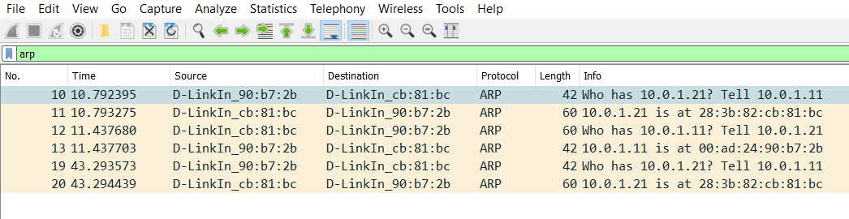

Ilustración 8 Wireshark ARP de PC1

#### 3.1.4.1 ¿Cuál es la salida en el PC1 cuando los comandos ping son emitidos?

Las salidas con el comando ping en el PC1 fueron la 10.0.1.21, 10.0.2.1 y la 10.0.2.41.

#### 3.1.4.2 ¿Cuáles paquetes, si los hay, fueron capturados por Wireshark?

Los únicos paquetes capturados dad la Ilustración 6 fue cuando pc1 realizo ping a la dirección 10.0.1.21.

#### 3.1.4.3 ¿Observo algún paquete ARP o ICMP? Si fue así, ¿Qué indican ellos?

Dado las ilustraciones 7 y 8 el único ICMP correcto fue cuando pc1 realizó ping a la dirección 10.0.1.21, mismo caso se repita para el protocolo ARP donde se puede apreciar las direcciones MAC de PC1 y la dirección 10.0.1.21.

## 3.2 Configurando un PC Linux (Ubuntu) como un Router IP

### 3.2.1 Configuración Archivo IP_FORWARD

Para hacer que un PC pueda realizar el trabajo de Router para que el PC1 y PC 3 pueden estar conectados, se necesita que un pc tenga instalada un sistema Linux (Ubuntu) en este caso dado la topología entregada en este laboratorio el PC 2 cumplirá la labor de hacer de Router ya que esta con un sistema Linux y posee 2 tarjetas de Red.

Primeramente, dentro del sistema Ubuntu se comenzó a configurar este PC como Router, así que se comenzó a ingresar al archivo “ip_forward.

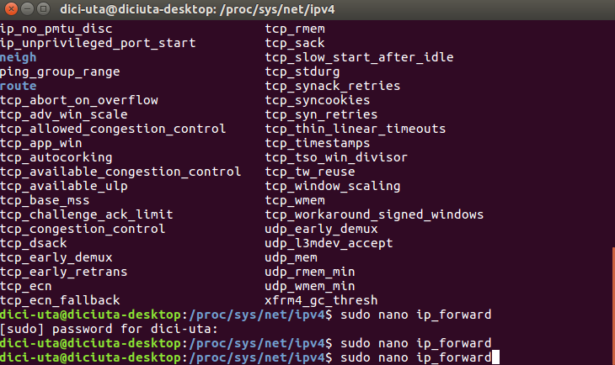

Ilustración 9 Ingresando al archivo ip_forward

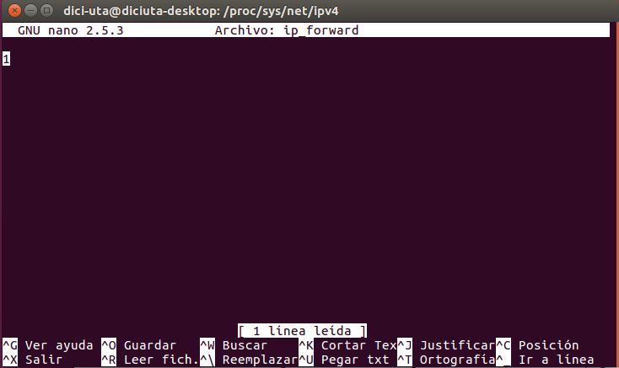

Ilustración 10 Modificando el valor del archivo ip_forward

### 3.2.2 Configuración Archivo *sysctl.conf*

Además, para que los cambios sean permanentemente se requiere cambiar la configuración del archivo */etc/sysctl.conf*. Este archivo en la línea que contiene *net.ipv4.ip_forward debe ser igual a 1 para que los cambios se conserven al reiniciar Linux.*

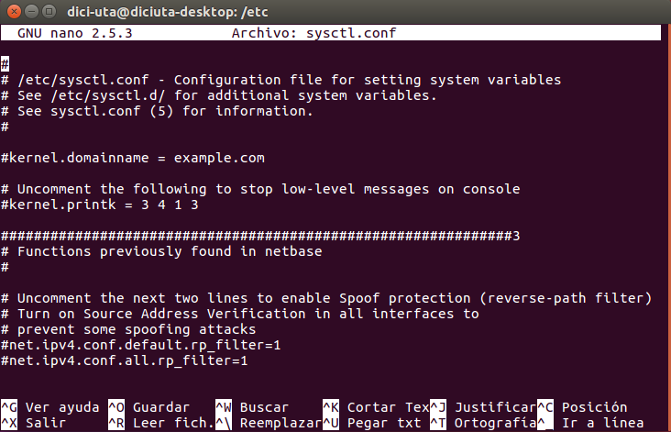

Ilustración 11 Configuración archivo sysctl.conf

## 3.3 Configurando las entradas de la tabla de ruteo estático para un PC Linux

Después de realizar la configuración del PC2 para que este funcione como un Router se procedió en asignar la dirección IP a las dos tarjetas del Red que tiene incorporado en equipos 2.

### 3.3.1 Configuraciones de IP

Para la primera interfaz o tarjeta de Red que tiene el pc2 se configuró con el nombre de eth0 que tiene como dirección la dirección 10.0.1.21/24.



Ilustración 12 Configuración Eth0

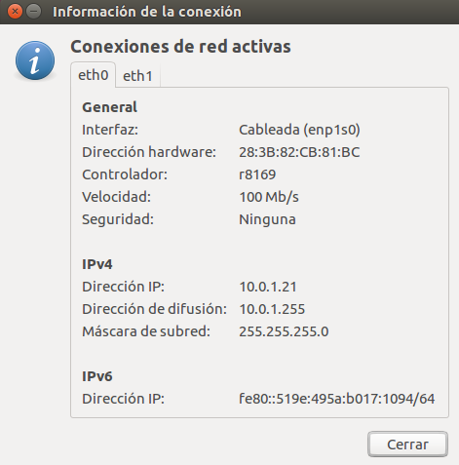

Ilustración 13 Información Eth0

Para la segunda interfaz o tarjeta de Red que tiene el pc2 se configuró con el nombre de eth1 que tiene como dirección la dirección 10.0.2.22/24.



Ilustración 14 Configuración Eth1

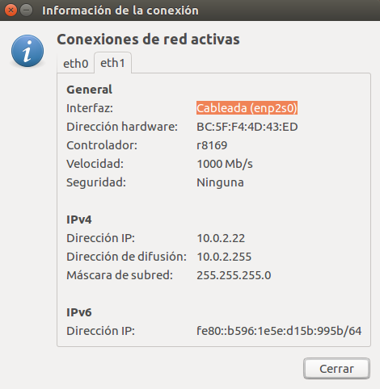

Ilustración 15 Información Eth1

### 3.3.2 Configuración de Tabla de Ruteo

Para poder conectar el PC1 y el PC3 se debe añadir unas entradas a la tabla de ruteo.

Para realizar este se necesita usar el comando:

Sudo route add –net netaddress netmask mask gw gw_adress

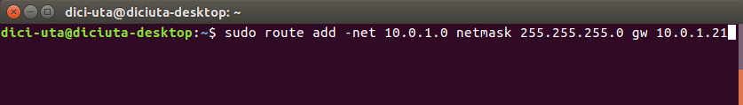

Ilustración 16 Primera ruta a la Tabla de Ruteo

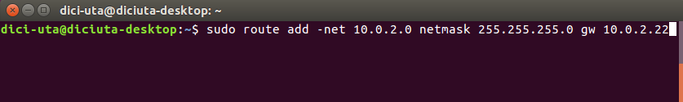

Ilustración 17 Segunda ruta a la Tabla de Ruteo

Finalmente, para comprobar si las rutas fueron agregadas a la Tabla de Ruteo se utilizará el siguiente comando:

Router -n

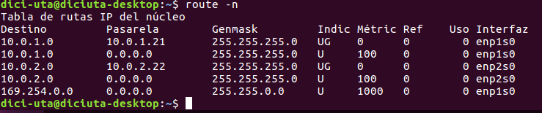

Ilustración 18 Tabla de Ruteo PC2

### 3.3.3 Realizando Ping y Tracert entre PC1 y PC3

Finalmente, para comprobar que las rutas estén cumpliendo su cometido se realizo la prueba de ping de PC 1 a PC3 y viceversa, para así comprobar que estos equipos tienen comunicación entre ellos.

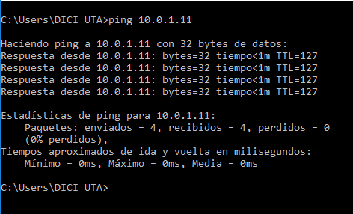

Ilustración 19 Ping de PC3 a PC1

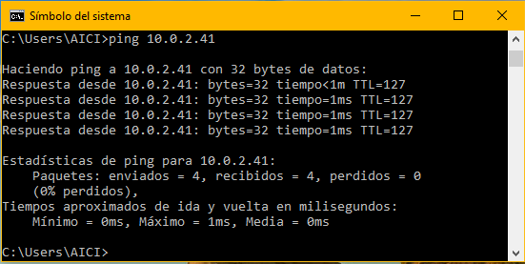

Ilustración 20 Ping de PC1 a PC3

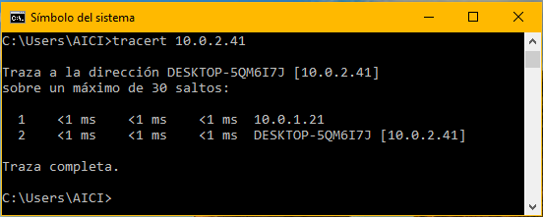

Ilustración 21 Tracert de PC1 a PC3

Como se puede apreciar, finalmente los equipos PC1 y PC3 se pueden comunicar ocupando un PC2 que actúa como Router, dado que estos equipos no tuvieron fallos a la hora de enviar paquetes.

### 3.3.4 Wireshark entre PC1 y PC3

En la siguiente ilustración se muestra las conexiones que se obtuvieron utilizando Wireshark, en la cual filtramos por ICMP y así logramos comprobar el correcto envió de paquetes entre el PC1 a PC3.

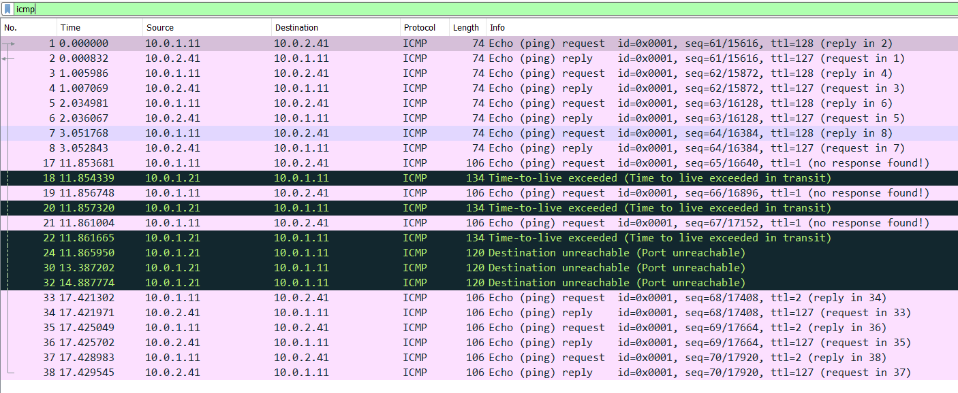

Ilustración 22 Wireshark ICMP de pc1 a pc3

Posteriormente en la siguiente ilustración mostramos el filtrado por ARP en Wireshark.

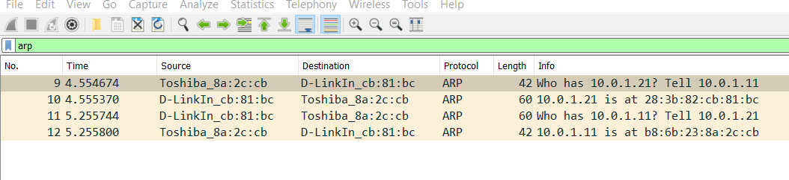

Ilustración 23 Wireshark ARP de pc1 a pc3

En la siguiente ilustración se muestra las conexiones que se obtuvieron utilizando Wireshark, en la cual filtramos por ICMP y así logramos comprobar el correcto envió de paquetes entre el PC3 a PC1.

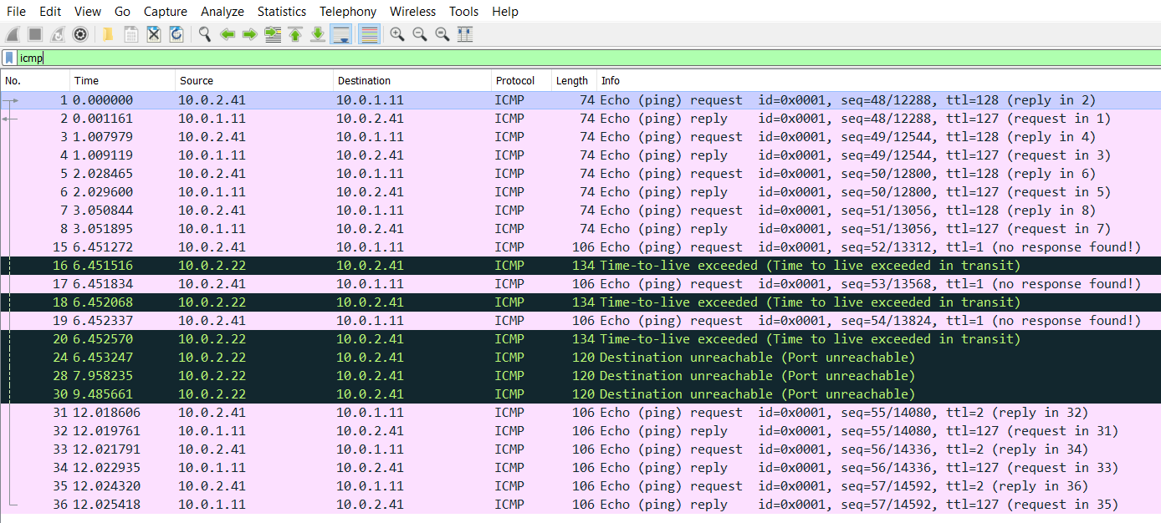

Ilustración 24 Wireshark ICMP de pc3 a pc1

Posteriormente en la siguiente ilustración mostramos el filtrado por ARP en Wireshark.

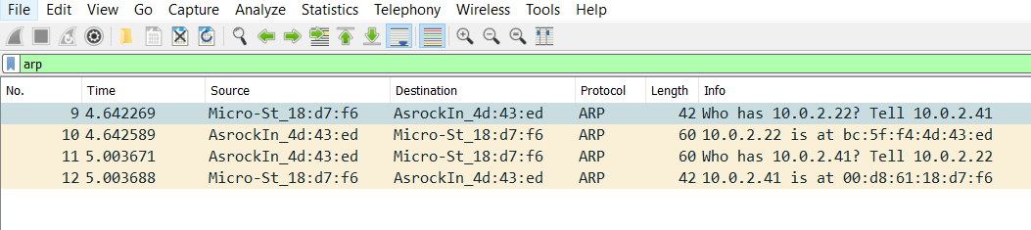

Ilustración 25 Wireshark ARP de pc3 a pc1

# **IV.CONCLUSIÓN**

Para finalizar con lo propuesto podemos decir que se logró desarrollar correctamente todo lo pedido en el laboratorio que corresponde al Router estático en su primera parte.

De esta manera logramos aprender como elaborar una red domestica realizando las distintas conexiones que se pedían dentro de la topología del laboratorio.

Posteriormente al momento de crear la red solicitada, se paso a realizar la configuración de un pc que actuara como Router, al cual llamamos PC-ROUTER y fue el que nos permitió establecer la comunicación entre los distintos pc que teníamos conectados entre Switchs y pc Router para establecer una correcta conexión.

Finalmente cabe destacar que todos los pasos que se realizaron para el desarrollo del laboratorio están explícitamente explicados en cada una de las secciones antes mencionadas, ya que así con esta primera parte realizada de forma correcta, nos permitirá seguir con la segunda parte del Router estático que se desarrollara para el siguiente informe de laboratorio.

# **V.REFERENCIAS BIBLIOGRAFICA**

1 – <https://underc0de.org/foro/dudas-generales-121/configurar-pc-como-router-en-linux/>

2 – <https://www.solvetic.com/tutoriales/article/1335-configurar-un-router-basado-en-gnulinux/>

3-http://www.ite.educacion.es/formacion/materiales/85/cd/linux/m6/enrutamiento_en_linux.html?fbclid=IwAR0onfg8YEC9RH1zfww1-fDU4iMJcZLQlK8wMHIfSbza9jr_-0P4WqZuJvg

4 – Material guía de laboratorio entregada por el profesor.